A Budai Trapp képes beszámolója
2025.02.22.
Az idei évben a Budai Trapp napján reggel -8ﹾC fokra ébredtünk.
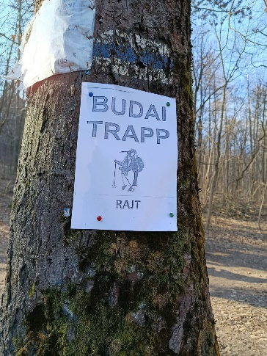
A hideg ellenére a bátor és vállalkozó kedvű versenyzők szombat reggel már 7.30 órakor várták a rajtoltatást Pilisvörösváron a Fetter vendéglőnél. A hosszú útvonalra 8.00-9.00 óra között lehetett nevezni.

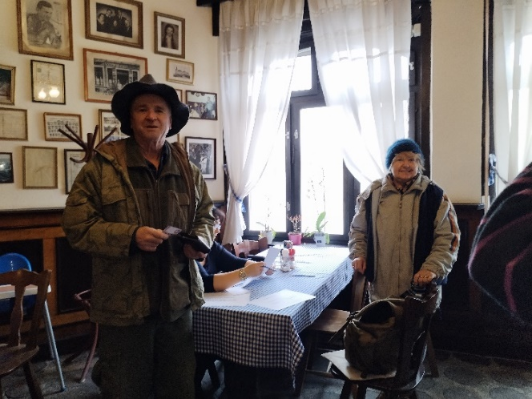 Ezen a távon, 30,5 kilométert kellett trappolni 906 méter szintemelkedéssel és 908 méter szintcsökkenéssel. Erre 8 órás teljesítési idő volt megadva,6 ellenőrző állomásponttal. 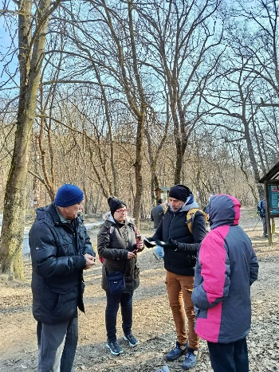
Az útvonal legnagyobb része turista úton vezetett és egy nagyon rövid rész biztonsági okoból táblával jelzett útvonalon is haladt a Máriaremetei sziklák felett, amit előre kitáblázott a rendezőség.
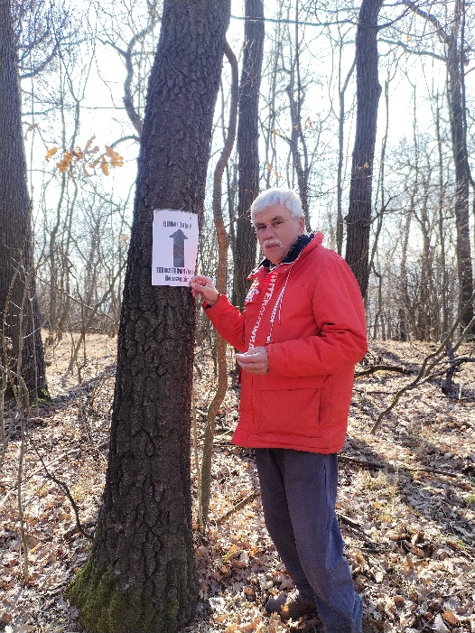
A hosszabb távot a résztvevők az alábbi útvonalon trappoltak végig :

Rajt :Pilisvörösvár – 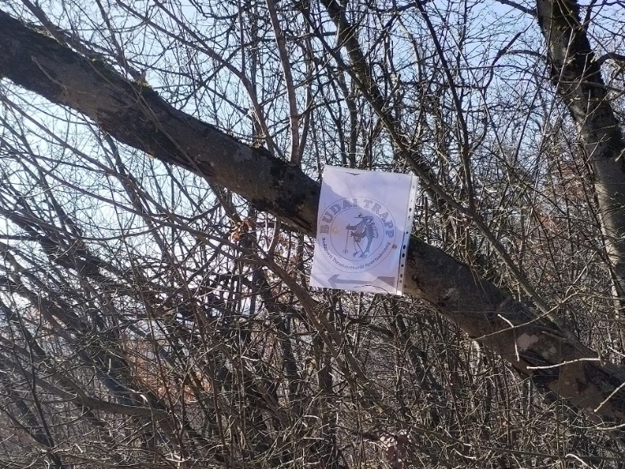-Pilisszentiván – Antónia-árok – 1.állomás: a volt Zsíroshegyi Turistaház emlékfal -Remete-szurdok- 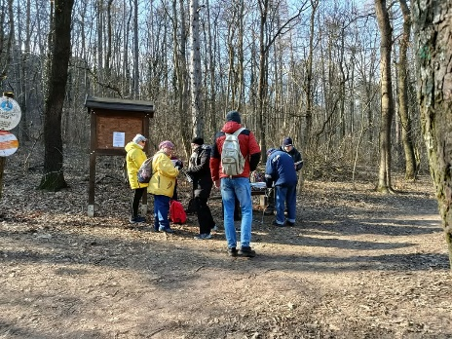
2. állomás : Remeteszőlős-3.állomás: Kecske-hát – 4.állomás:Fekete-fej – 5. állomás :Kis-Hárs hegyi kilátó
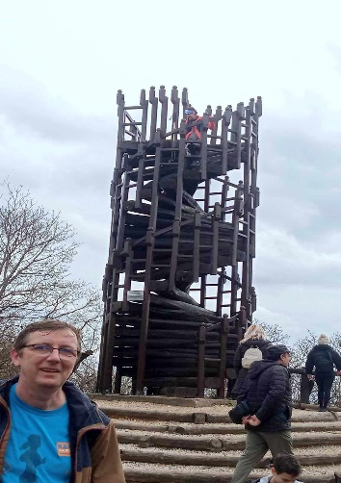
-Hűvösvölgy – 6.állomás:Határnyereg – Virágos-nyereg –Cél: Táborhegyi klubház, Toronya u.33.
A rövid távnak az indítás helye és ideje a Fenyőgyöngye busz állomásnál lévő kék turista jelzésnél lévő padoknál történt 10.00 - 11.00 óra között.

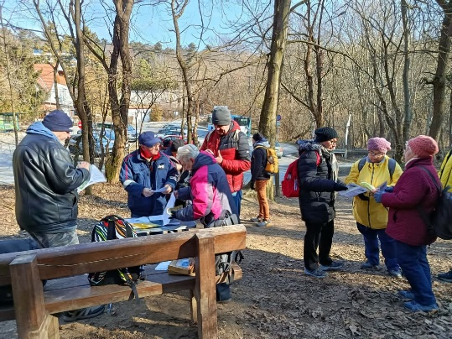

A vállalkozó kedvű családoknak és az egyéni indulóknak 8,7 km-t kellett teljesíteni 166 méter szintemelkedéssel és 269 méter szintcsökkenéssel
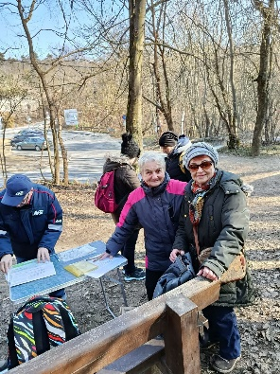 és ezt a távot 4 óra alatt kellett teljesíteni a rajthoz állóknak.
A rajt és a cél között 2 ellenőrzőpont volt. Az 1.állomás az Árpád kilátónál és a 2.állomás:Határ nyeregben lévő padoknál volt. Az alábbi útvonalon zajlott a családi távon résztvevők trappja: Fenyőgyöngye – Árpád kilátó 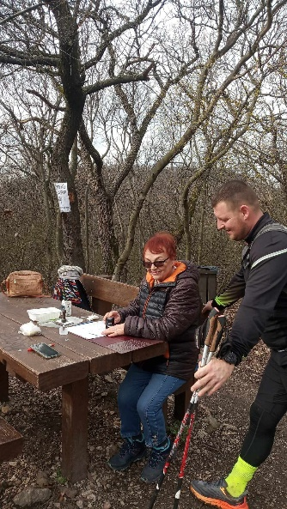 -Oroszlán szikla – Határ-nyereg – Virágos-nyereg – Cél: Táborhegyi klubház ,Toronya u. 33..

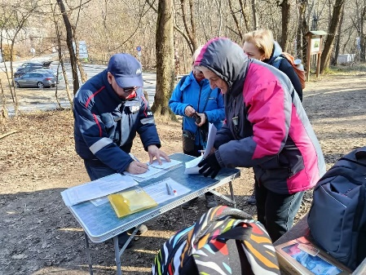 A Nevezési díjnál kedvezményt kaptak a családok (max.5 fő és18 év alatti gyerekkel),az MTSZ,BTSSZ,TTT szervezet tagjai, továbbá a diákoknál egyéni diák kedvezményes nevezési díj is volt nem családos indulás esetén érvényes diákigazolvánnyal, valamint 2025.02.18-ig történő előnevezés esetén is járt kedvezmény. A Fogyatékkal élők mindkét távon ingyen vehetnek részt a túrán.
A következő 2025.04.12. a BUDAI SZÉP KILÁTÁSOK túrán mindenkit sok szeretettel vár a rendezőség!
: